**ΔΙΑΓΩΝΙΣΜΟΣ ΦΥΣΙΚΗΣ Α΄ΓΥΜΝΑΣΙΟΥ**

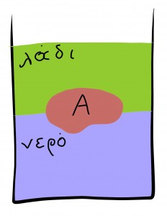**ΘΕΜΑ 1Ο**

**Α1** . Στο δοχείο υπάρχει νερό, πυκνότητας 1gr/cm3, και πάνω από το νερό λάδι. πυκνότητας 0,8gr/cm3. Ρίχνουμε το αντικείμενο Α και αυτό ισορροπεί βυθισμένο κατά ένα μέρος του στο λάδι και κατά ένα μέρος του στο νερό. Ποια μπορεί να είναι η πιθανότερη πυκνότητα του αντικειμένου;

* 1. 0,6gr/cm3
  2. 0,8gr/cm3
  3. 0,9gr/cm3
  4. 1gr/cm3

**Α2**



**ΘΕΜΑ 2ο**

Ο κύριος Πονηρόπουλος, έμπορος κοσμημάτων από την Αθήνα, επισκέφτηκε ένα χωριό στο Κιλιμάντζαρο θέλοντας να αγοράσει χρυσό για την επιχείρησή του. Για να υπολογίσει τη μάζα του χρυσού χρησιμοποίησε την ίδια ζυγαριά με ελατήριο που χρησιμοποιούσε στην Αθήνα χωρίς να κάνει καμιά ρύθμιση σε αυτή. Όταν επέστρεψε στην Αθήνα επανέλαβε τον υπολογισμό της μάζας με την ίδια ζυγαριά.

**Β1**. Ο υπολογισμός της μάζας του χρυσού στην Αθήνα έδωσε τιμή ίση, μικρότερη ή μεγαλύτερη από την τιμή που υπολογίστηκε στο Κιλιμάντζαρο; Να δικαιολογήσετε την απάντησή σας.

**Β2**. Αν διέθετε ζυγό σύγκρισης με ίσους βραχίονες οι υπολογισμοί της μάζας στην Αθήνα και στο Κιλιμάντζαρο τι σχέση θα είχαν μεταξύ τους; Να δικαιολογήσετε την απάντησή σας.

**Β3.** Να προτείνετε έναν απλό τρόπο που θα στηρίζεται στη μέτρηση της μάζας και του όγκου ώστε να διαπιστωθεί η καθαρότητα ή μη του χρυσού.

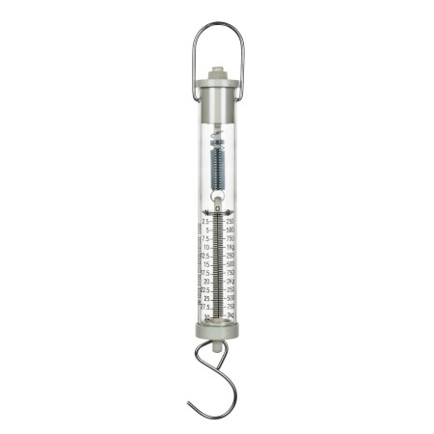**ΘΕΜΑ 3ο**

Ο κύριος Πονηρόπουλος ζήτησε από την κόρη του στο πλαίσιο του εργαστηρίου φυσικής να βαθμονομήσουν ξανά τη ζυγαριά της φωτογραφίας.

Η καθηγήτρια φυσικής, λοιπόν, έδωσε στα παιδιά ένα υποδεκάμετρο και δύο σταθμά 5 γραμμαρίων και 10 γραμμαρίων.

**Γ1**. Να προτείνετε έναν απλό τρόπο για τη βαθμονόμηση του οργάνου (0 έως 50 γραμ)

**Γ2**. Αν το ελατήριο του οργάνου επιμηκύνθηκε 2,5 cm όταν αναρτήθηκε σε αυτό μάζα 5 γραμμαρίων να σχεδιάσετε το διάγραμμα μάζας – επιμήκυνσης στο τετραγωνισμένο χαρτί που σας δίνεται.

**Γ3**. Ποια μάζα αντιστοιχεί σε επιμήκυνση 6 cm;

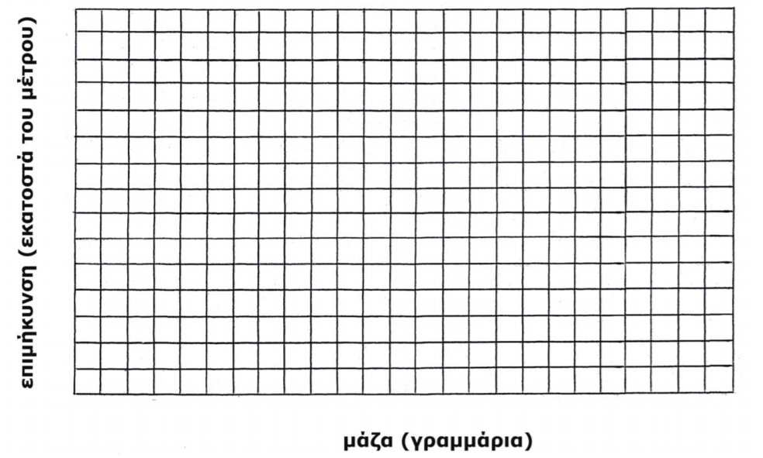

Σας εύχομαι επιτυχία